戦争はいやだ調布市民の会「伝言板」９１９号 ２０２４／３／３
＝＝＝＝＝＝＝＝＝＝＝＝＝＝＝＝＝＝＝＝＝＝＝＝＝＝＝＝＝

軍拡予算の強行採決に抗議
「いやだの会」第132回宣伝 調布駅前で１５人
家庭では｢自衛隊から赤紙が来た｣との話題も起こっている？

「戦争はいやだ調布市民の会」は３月３日（日）、国会前での澤地久枝さんたちの行動に
呼応して、１３時から調布駅前で第１３２回目の宣伝行動を行ないました。
何よりも、政治倫理審査会での首相を含む６人の「裏金疑惑」被疑者たちが「知らぬ存ぜ
ぬ」「秘書が」云々の逃げ口上に終始して、真相究明を妨害した上に、軍拡予算について予
算委員会と衆院本会議で強行採決をくり返し、参院での審議がどうあれ「自然成立」する条
件をつくってしまったことへの怒りの表明をメインに据えての行動となりました。

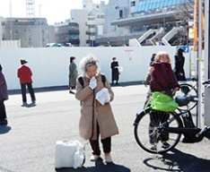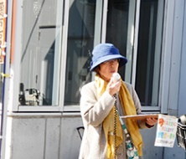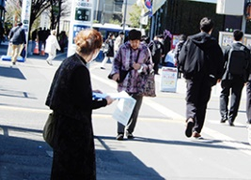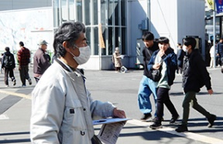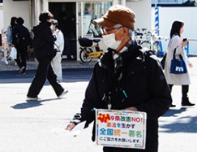

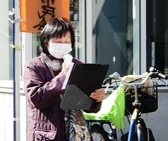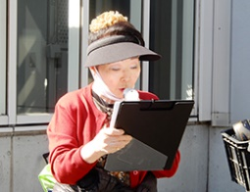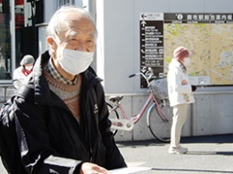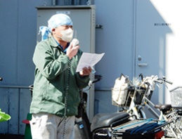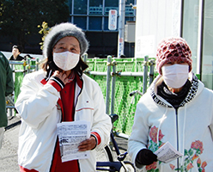

１５人が参加し、スピーチを交代しながら訴え、ビラを１００枚配布。「大軍拡・大増税
反対署名」を１１筆集約しました。
お母さんと一緒に通りかかった小学６年生の息子さんが「自衛隊に名簿を渡すなんてボク
は承認してません」と言うと、お母さんが「自衛隊に徴兵されたら大変！」と署名してくれ
ました。自衛隊からの募集のダイレクトメールを受け取ったご家庭では「うちにも赤紙が来
た」という話題になっていることを話してくれたお父さんもいました。

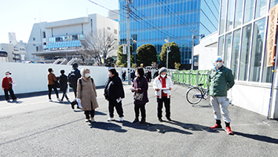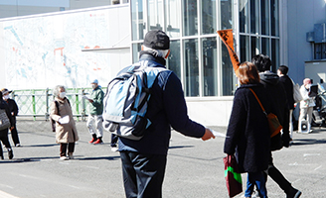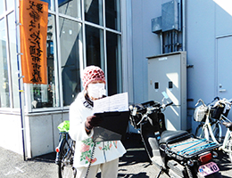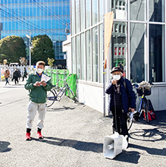

＜今日の伝言＞
◆いやだの会事務局から
市民運動各分野の行動計画（３月～６月）
未確定情報も含みます。間違いや変更に気づいた時はお知らせください。

３／ ２(土) 戦争反対スタンディング45 １４：００ 調布駅
３(日) 統一署名行動(132) １５：００ 調布駅前
９(土) 憲法・平和宣伝（新婦人＆年金者） １５：００ 調布駅
１１(月) 第１３５回「原発ゼロ」調布行動 １０：３０ 調布駅（アネモネ）
１５(金) 統一署名行動(133) １５：００ 仙川
１９(火) 第100回聡がかり行動 １８：３０ 国会議員会館前
２０(水) 憲法ひろば（山田健介さん） １３：３０ たづくり１００２
２３(土) 年金者組合役員会 １３：３０ あくろす
２５(月) 社会保障宣伝（年金者） １１：００ 調布駅
２８(木) 年金学習会（鈴木彰） １４：００ たづくり３０１･３０２
３０(土) 調狛合唱団６０周年演奏会 １４：００ グリーンホール
４／ １(月) 医療生協・お花見会 １０：３０ 国領駅前集合
３(水) 統一署名行動(134) １５：００ 調布駅前
５(金) 年金者組合・お花見会 武蔵野の公園
６(土) 戦争反対スタンディング46 １４：００ 調布駅
９(月) 憲法・平和宣伝（新婦人＆年金者） １５：００ 調布駅
１１(木) 第１３６回「原発ゼロ」調布行動 １０：３０ 調布駅（アネモネ）
１３(土) 憲法ひろば（岸田 郁さん） １３：３０ たづくり１００２
１５(月) 統一署名行動(135) １５：００ つつじヶ丘
１９(金) 第101回聡がかり行動 １８：３０ 国会議員会館前(17:45新宿集合)
２０(土) 医療生協・健康ひろば １３：３０ たづくり大会議場
２２(月) 年金者組合役員会 １３：３０ あくろす
２５(木) 社会保障宣伝（年金者） １１：００ 調布駅
年金者組合・おしゃべり会 １４：００ たづくり
５／ １(月) 第95回メーデー １３：００ 井之頭公園
３(金) 憲法集会 １５：００ 臨海防災公園
４(土) 戦争反対スタンディング47 １４：００ 調布駅
９(木) 憲法・平和宣伝（新婦人＆年金者） １５：００ 調布駅
１１(土) 第１３７回「原発ゼロ」調布行動 １０：３０ 調布駅（年金者組合）
１５(水) 統一署名行動(136) １５：００ 国領
１９(日) 第102回聡がかり行動 １４：００ 国会議員会館前(13:15新宿集合)
２３(木) 年金者組合役員会 １３：３０ あくろす
２５(土) 社会保障宣伝（年金者） １１：００ 調布駅
２６(日) 市民集会（案） １０：００ グリーン小ホール
３１(金) たづくりまつり①
６／ １(土) たづくりまつり②
憲法ひろば（石山久男さん） １３：００ たづくり映像シアター
戦争反対スタンディング48 １４：００ 調布駅
２(日) たづくりまつり③
３(月) 統一署名行動(137) １５：００ 調布駅前
以上

